Sajtóközlemény
Solar Energy

2023. évi kilátások

Maximális fordulaton a gyártás

(Wels, 2022. december 21.) 2022-ben a Fronius 187 millió eurót fektetett be a sattledti (Ausztria) gyártóüzem és a krumaui (Csehország) induktív alkatrészekkel foglalkozó kompetenciaközpont bővítésébe és átalakításába – és a következő évben több mint 230 millió euróra növeli a beruházásokat. Ez további gyártósorokat, munkahelyeket és stabil gyártási helyzetet eredményez.

A Fronius hatalmas beruházásokkal bővíti a termelést. „A teljes alapterületet 41 000 m²-ről 69 000 m²-re növeltük. Gyártóüzemeink folyamatosan teljes gőzzel működnek, hogy a lehető legjobban kielégítsük a rohamosan növekvő keresletet” – mondja Martin Hackl, globális marketing- és értékesítési igazgató, Solar Energy üzletág, Fronius International GmbH. A Fronius számára a magas európai értékteremtés a legfontosabb; csak így biztosítható a magas minőségi és biztonsági színvonal. „Szerződéses Fronius szervizpartnereink 95 százaléka Európából származik” – állítja Martin Hackl.

Új gyártósorok
Már folyamatban van az ausztriai Sattledtben található gyártóüzem északi bővítése. Augusztus közepe óta ott gyártják a Fronius Tauro invertert. A meglévő gyártóberendezések átalakítása folyamatban van, aminek eredményeképpen idén egy további gyártósor jön létre a Fronius GEN24 Plus számára. Ez további kettővel bővül 2023-ban. “Az újabb gyártósorok segítenek a hatalmas kereslet kielégítésében” – magyarázza Martin Hackl.

Magas termelés kontra napelemes fellendülés
„A Froniusnál a termelés nagyobb volumenű, mint valaha” – újságolja Martin Hackl. 2022-ben havonta összesen csaknem 32 000 inverter készült. 2023 végéig ennek havi több mint 52 000 darabra kell emelkednie, ami mintegy 65 százalékos növekedést jelentene. Ez igazi napelemes fellendüléssel találkozik. „A napelemes rendszerek keresettebbek, mint valaha, és a kereslet robbanásszerűen nő” – mondja Martin Hackl. Ezzel egyidőben a világjárvány világszerte új kihívások elé állította a vállalatokat. Még a Froniust sem kímélték. „Az olyan nehéz körülmények ellenére, mint az instabil ellátási láncok, valamint az alkatrész- és munkaerőhiány, sikerült biztosítanunk az ellátást és stabilizálnunk a termelést” – állapította meg Martin Hackl.

Fenntartható beruházás minden telephelyen
Az energiatakarékos technológiákba való beruházás és a tudatos erőforrás-fogyasztás a Froniusnál szilárdan bevett elvek: a sattledti gyártóüzemben két jégtartályt használnak télen fűtésre, nyáron pedig hűtésre. Ez jelenleg a legnagyobb ilyen típusú rendszer Európában. További kiemelkedő jelentőségű a teljesen automatikus magasraktár, amely 7 000 raklap és 12 500 konténer segítségével biztosít helyet a kis alkatrészek számára.

A csehországi krumaui telephelyen már tervezik a bővítés következő fázisát, bár a legutóbbi bővítés még csak most készült el. A következő öt évre vonatkozó tervek között szerepel a munkaerő létszámának megduplázása és a gyártási terület jelentős bővítése.

A Fronius Solar Energy 25 fióktelepe közül sok a jövőbe fektet be a következő évben. A Fronius Olaszország például új napelemes rendszert és elektromos autó-akkumulátortöltő állomásokat helyez üzembe. A svájci Froniusnál a helyszíni személyzet 2023-tól tizenkét elektromos járművel fog közlekedni. A Fronius amunkatársak létszámát is bővíti. Martin Hackl erős növekedésre számít a következő két évben: „2023 végéig világszerte mintegy 1 300 új alkalmazottat keresünk.”

Szószám: 436
Karakterek (szóközökkel együtt): 3 337

Képek

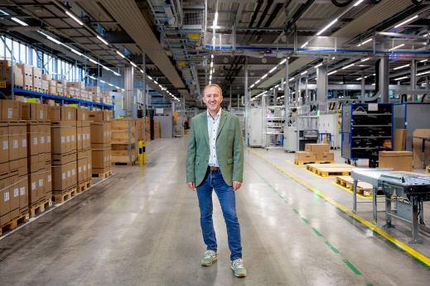

Martin Hackl, globális marketing- és értékesítési igazgató, Solar Energy üzletág, Fronius International GmbH.

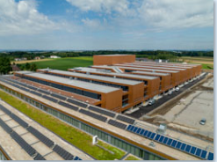

A Fronius ausztriai Sattledtben található gyártóüzemének északi bővítése már folyamatban van.
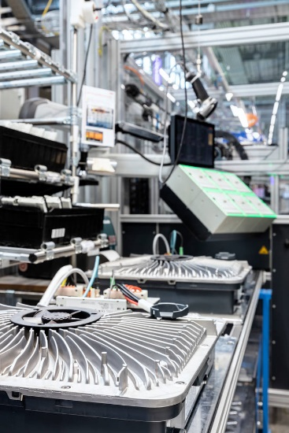
A Fronius termelése nagyobb, mint valaha.

A fénykép készítője: Fronius International GmbH, ingyenesen sokszorosítható

Solar Energy üzletág
Az 1992-ben alapított Fronius Solar Energy üzletág idén ünnepli fennállásának 30. évfordulóját. Az „Energizáld az életed” mottóval olyan innovatív megoldásokat fejlesztünk, amelyek célja a napenergia intelligens és költséghatékony előállítása, tárolása, elosztása és felhasználása. A Fronius Solar Energy lehetővé teszi a napenergia 24 órás felhasználását, és ezzel úttörő szerepet játszik egy olyan jövő megteremtésében, amelyben érdemes élni, ahol a megújuló energia a világ energiaszükségletének 100 százalékát fedezi. Megoldásainkat fenntartható módon fejlesztjük és gyártjuk Európában – elsősorban Ausztriában. A Fronius Solar Energy jelenleg világszerte 26 leányvállalattal és több mint 25 gigawattnyi telepített inverterkapacitással képviselteti magát. A forgalmazásért szakértő telepítési, szerviz- és értékesítési partnerek globális hálózata felel.
Mi vagyunk a Fronius.
Több mint 6100 alkalmazott világszerte, jelenleg 89 százalékos exporthányad és 1366 aktív szabadalom: ezek vagyunk mi, ez a Fronius. Az 1945-ben egyszemélyes, regionális vállalkozásként alapított cég ma már globális szereplő – ezt a tényt 37 nemzetközi leányvállalatunk és több mint 60 országban működő értékesítési partnerhálózatunk is lenyűgözően bizonyítja. Lényegében azonban még mindig egy osztrák családi vállalkozás vagyunk, amely a napelemes technológia, a hegesztés és az akkumulátortöltési technológia területén tevékenykedik. Mindig is az élhető jövő érdekében fejlesztettünk termékeket és megoldásokat, és eközben ügyfeleinknek egy mindenre kiterjedő csomagot kínálunk: az előzetes tervezéstől és tanácsadástól kezdve a folyamatos felügyeletig és az egyedi igényekre szabott javítási szolgáltatásig. Innovatívak vagyunk. Kíváncsiak vagyunk. Mi vagyunk a Fronius.

Kapcsolattartási adatok további kérdések esetén
Fronius International GmbH, Andrea SCHARTNER,
+43 664 88536765, schartner.andrea@fronius.com,
Froniusplatz 1, 4600 Wels, Ausztria
Nicole FRIEDWAGNER, +43 664 88825931, friedwagner.nicole@fronius.com, Froniusplatz 1, 4600 Wels, Ausztria

Mintapéldány
a1kommunikation Schweizer GmbH, Rüdiger KEMPA,
rke@a1kommunikation.de
Oberdorfstraße 31A, 70794 Filderstadt, Germany

Ha a továbbiakban nem szeretné a Fronius International GmbH (Solar Energy Üzletág) sajtóközleményeit megkapni, küldje meg válaszként azt, hogy „UNSUBSCRIBE” (LEIRATKOZÁS) a cancellation@fronius.com e-mail-címre.

